**TUGAS PRAKTIKUM BASIS DATA**

**Jilid 5**



**Oleh :**

**Nama : Rosi Arif Mulyadi**

**NRP : 3121522021**

**Prodi : D3 Teknik Informatika PENS PSDKU Sumenep**

**Kelas : 1 ITA D3 Sumenep**

**Dosen :**

**Wiratmoko Yuwono ST,.MT**

**POLITEKNIK ELEKTRONIKA NEGERI SURABAYA**

**Latihan Soal**

1. Buat Table_Pegawai sebagai berikut.

Jawab :

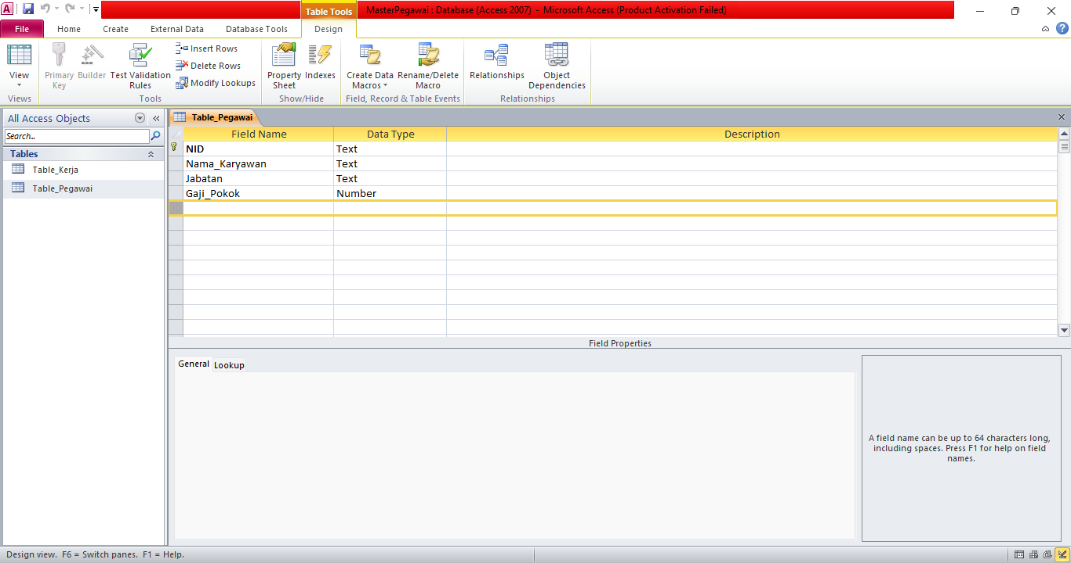

Dan entri data-datanya sebagai berikut :

Jawab :

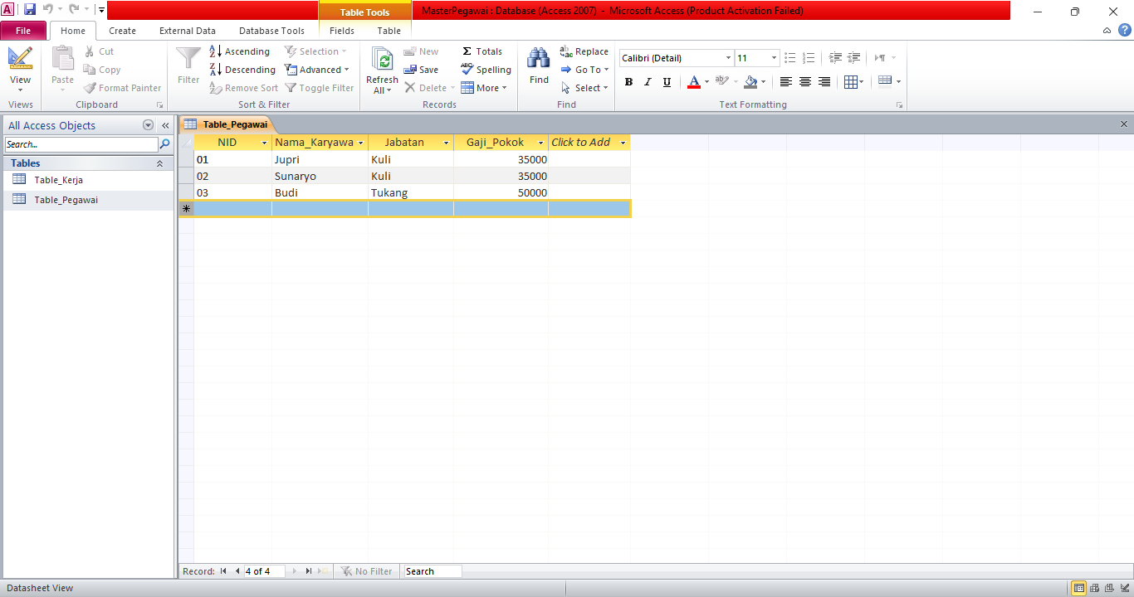

2. Buat Table_Kerja sebagai berikut :

Jawab :

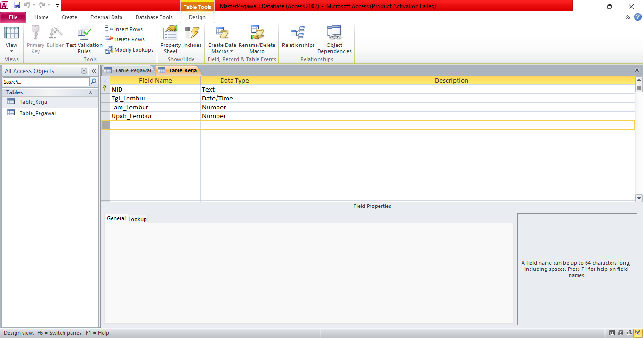

Dan entri data-datanya sebagai berikut :

Jawab :

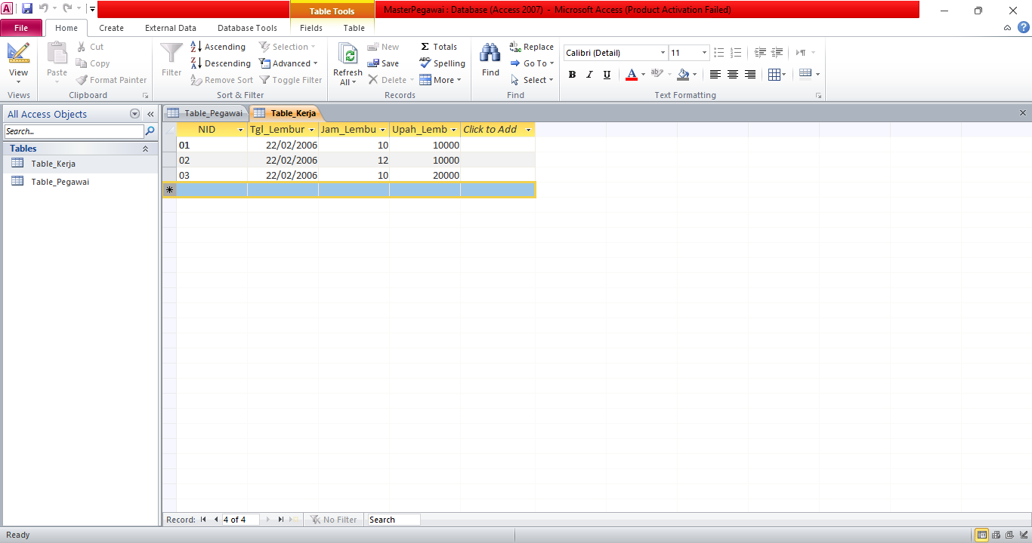

3. Relasikan ke dua tebel diatas yaitu tabel Pegawai dan tabel Kerja.

Jawab :

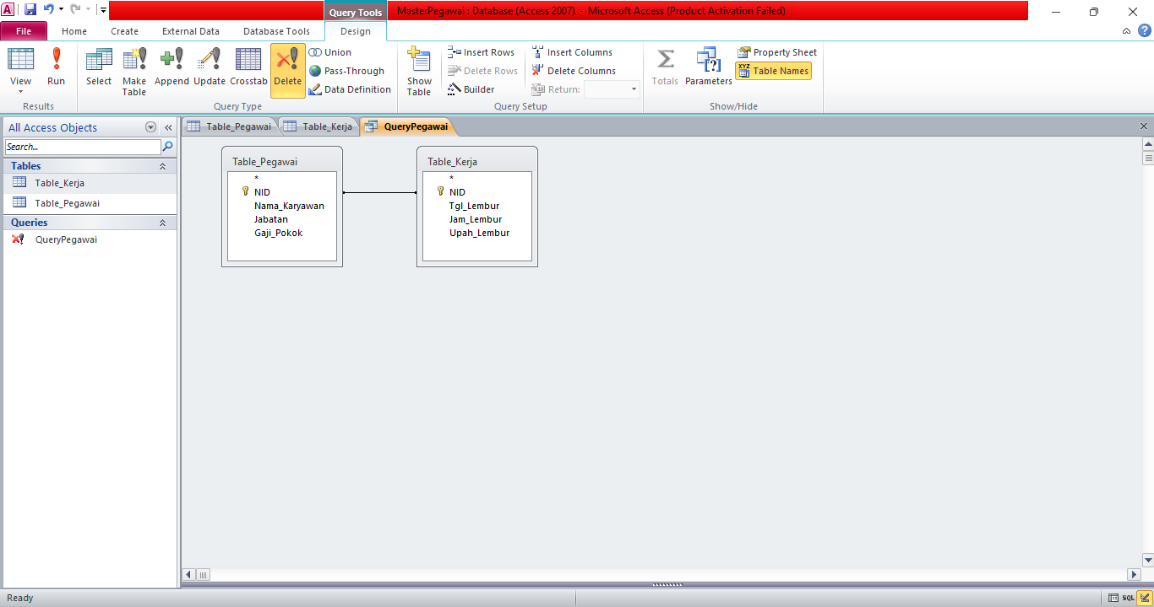

4. Informasi relasi yang disajikan siapa saja nama pegawai yang bekerja, gaji pokoknya berapa, jumlah jam lemburnya.

Jawab :

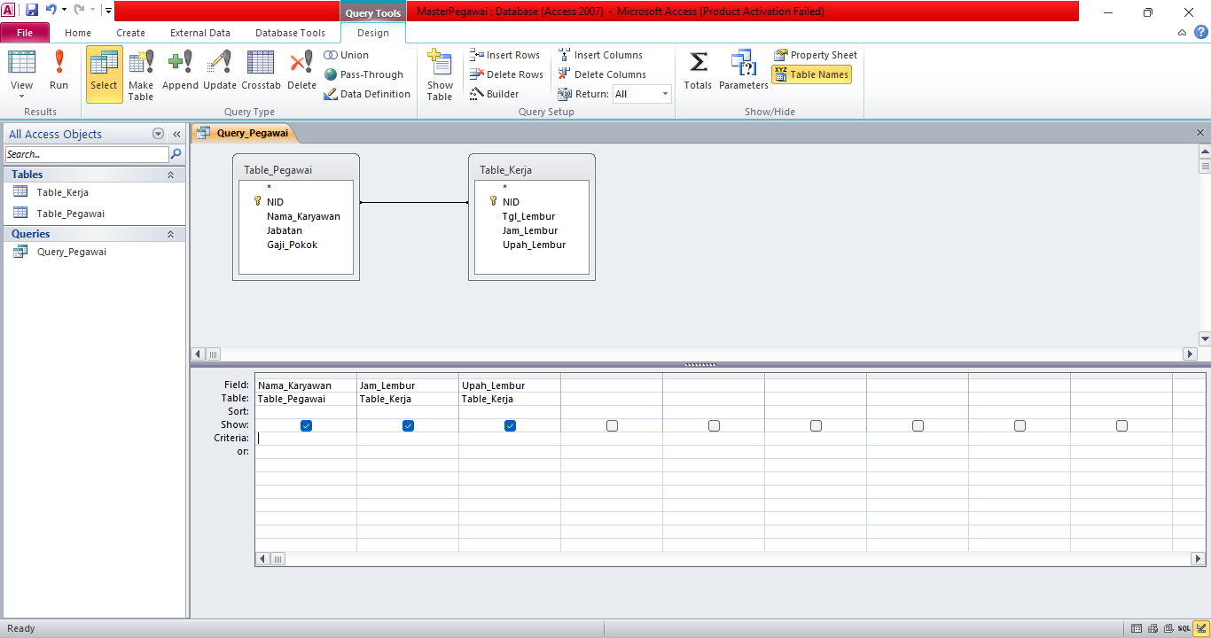

5. Tampilkan hasil query dengan criteria, bagi pegawai yang jam lemburnya lebih dari 10 jam.

Jawab :

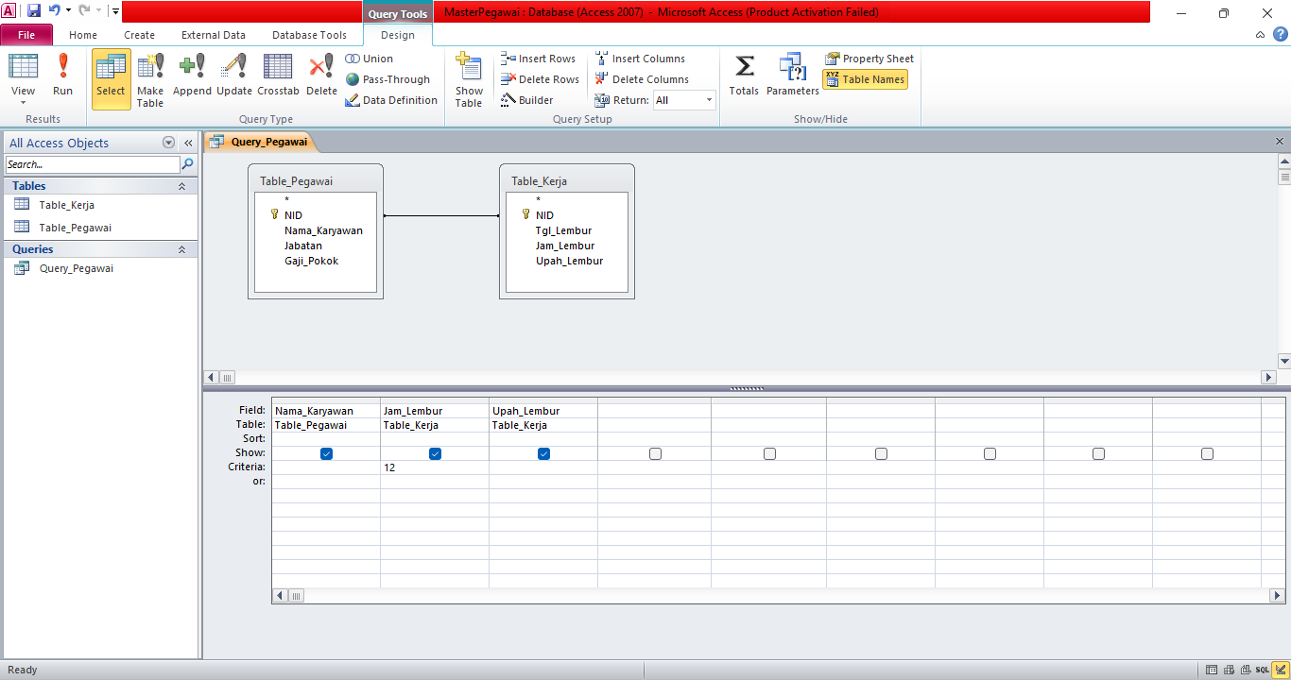

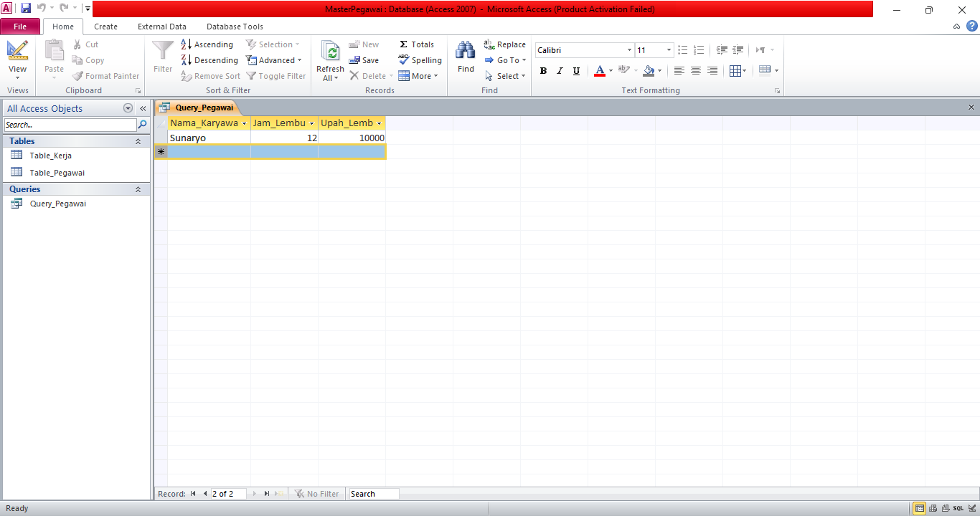

6. Tampilkan informasi Total Lembur, tambahkann rumus perhitungan pada field seperti dibawah ini: TotalLembur:=[jmLembur]*[UpahLembur].

Jawab :

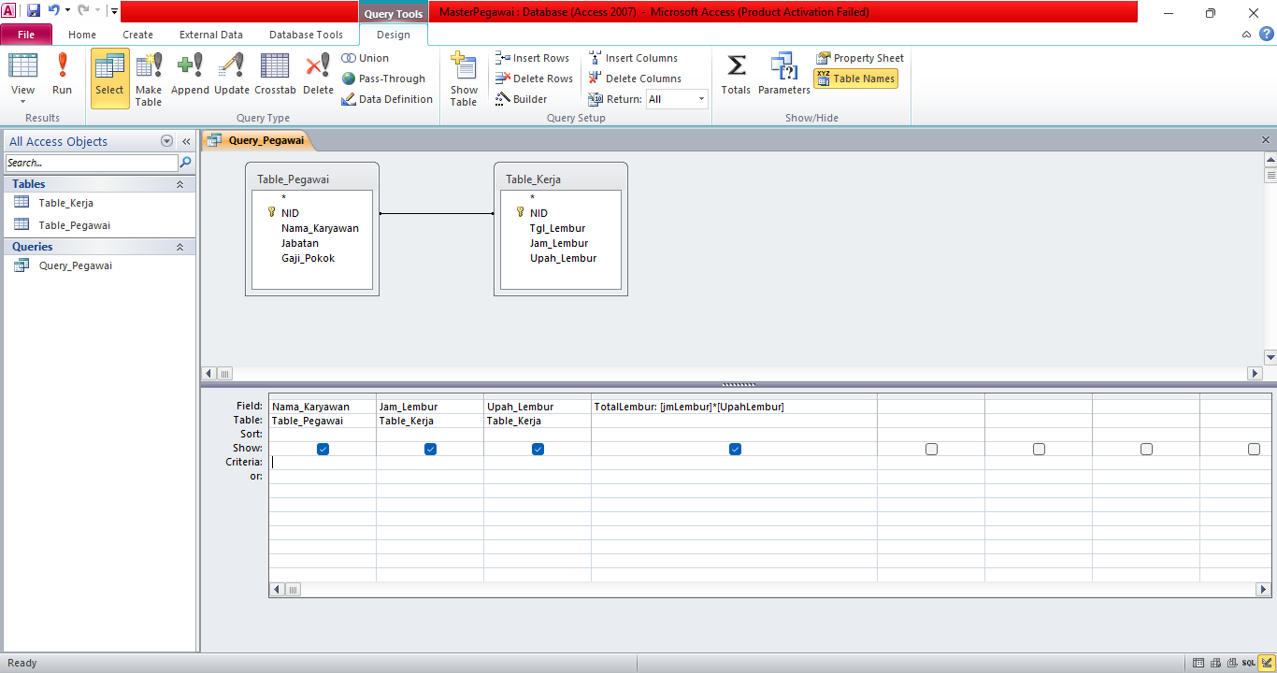

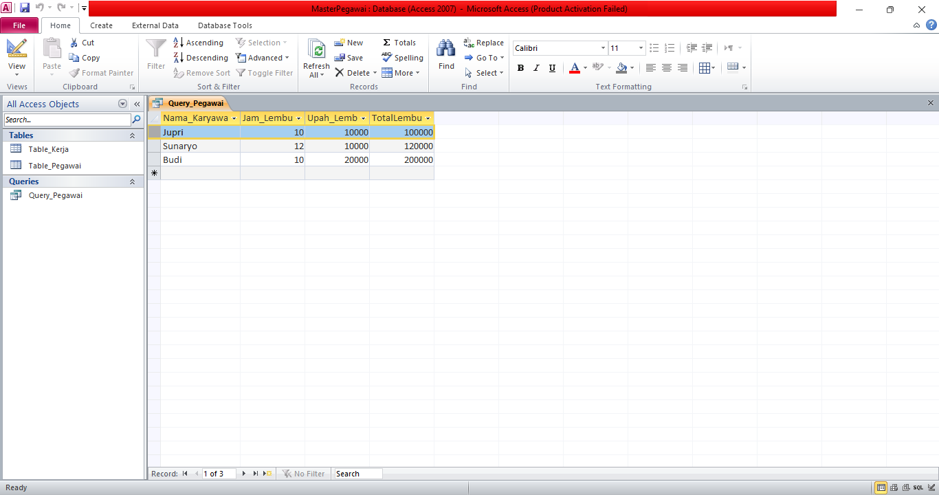

7. Hitung juga Gaji Total dengan rumus : GajiTotral:=[GajiPokok]+[jmLembur]*[UpahLembur].

Jawab :

